**Протокол родительского собрания № 7 от 24.03.2020**

**Тема: «Введение карантинных мероприятий. Дистанционное обучение»**

Цель: оповестить родителей о новой форме обучения, правильно сориентировать родителей в связи со сложившейся общей ситуацией

Задачи: 1. Оповестить родителей о введении режима повышенной готовности

2. Оповестить родителей о переходе на дистанционное обучение

3. Провести мониторинг готовности семей о переходе на дистанционное обучение

Участники:

Родительское собрание проводилось по средствам мессенджера – Viber.

В собрании приняли участие родители всех детей класса:

1. Хусаинова Ольга Витальевна
2. Мурьянова Елена Юрьевна
3. Михайлова Ольга Викторовна (мама Белоусова Дениса)
4. Бакоян Лусик Кярамовна (мама Ибоян Амара)
5. Картамышева Аннета Валерьевна (мама Панфилова Павла)
6. Кислицина Елена Михайловна (мама Курепчиковой Алены)
7. Родители были предупреждены о введении режима повышенной готовности, о том, что все переходят на дистанционное образование, и о том, что – это вынужденная мера. Так же родителей предупредили о том, что запрещено посещение торговых центров, детских площадок, любых мест скопления людей, так же запрещено ходить в гости и принимать гостей у себя!
8. Перед началом дистанционного обучения был проведен мониторинг по выявлению дистанционного доступа общения с родителями , обучающихся 5 б класса (создана группа в Вайбере, собраны адреса электронных почт родителей)
9. Проведена проверка наличия учебно-методического комплекса у каждого ребенка на дому (наличие учебников, тетрадей на печатной основе (ТПО)). Всем у кого, учебники остались в школе, все совместно с Татьяной Ивановной Борискиной, было собрано и передано родителям.
10. Родителям рассказали , что регулярно один раз в неделю родителям будет передаваться папка с заданием для работы.
11. Рассказали родителям, что консультации проводятся по запросу родителей, в той форме как удобно родителям. Провожу я (Воронина Н.С. ) и основной учитель Борискина Татьяна Ивановна. Запросов на консультации других специалистов не было, вопросов по работе не возникало.

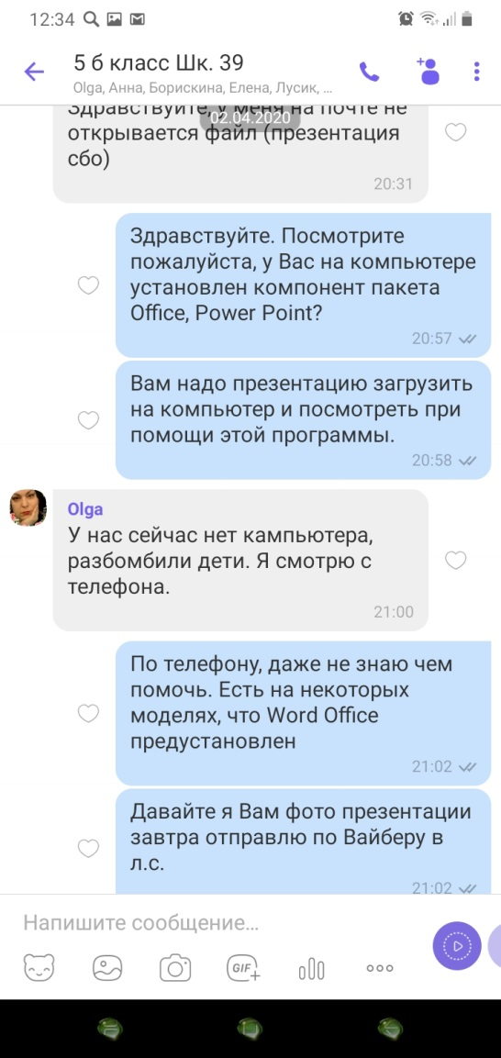 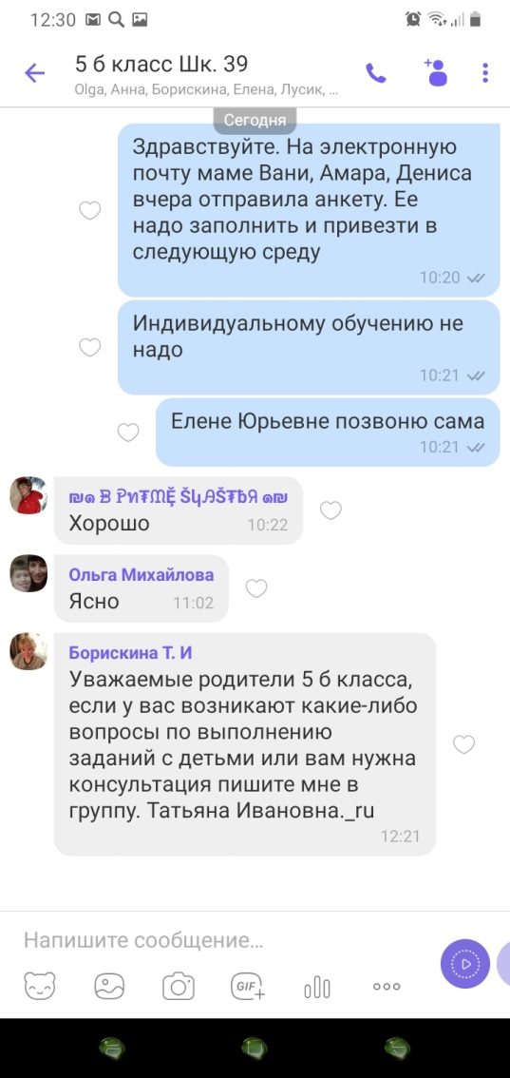

1. Оказывается помощь по техническому доступу к тем или иным ресурсам (не могут открыть презентацию, не могут найти дневник.ру и т.п.)

Итоги собрания:

1. Выяснилось, что у некоторых детей нет технической возможности для дистанционного обучения – решение – выдать планшет (Белоусов Денис, Панфилов Павел)
2. Договорились о том, что классный руководитель (Воронина Н.С.) и учитель (Борискина Т.И) будут по мере возможности консультировать родителей по техническим и учебным вопросам дистанционного обучения.
3. Связь будет производиться по средствам дистанционных технологий (звонок, сообщения, видеосвязь).
4. Родители регулярно будут выполнять задания и предоставлять его для проверки, а учителя регулярно будут разрабатывать и предоставлять методический материал родителям.

24.03.2020

Классный руководитель____________________Н.С.Воронина

Учитель_________________________________Т.И.Борискина

Родители:________________________________Е.Ю.Мурьянова

________________________________А.В.Картамышева

________________________________О.В.Михайлова

________________________________Л.К.Бакоян

________________________________Е.М. Кислицина

________________________________О.В.Хусаинова